1. *[Backend & Full-stack]* Dalam suatu project, Anda diminta untuk mendesain struktur database memakai database relational, untuk menyimpan data silsilah keluarga.

a. Buatlah desain database dan tipe datanya

Tabel Role

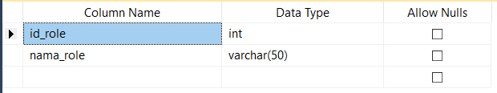

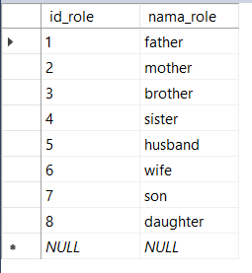

Tabel Family

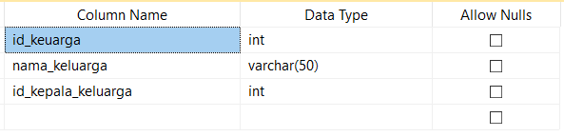

Tabel Relasi

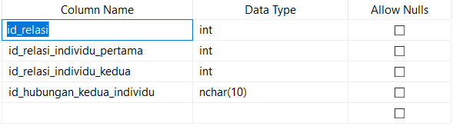

Tabel Individu

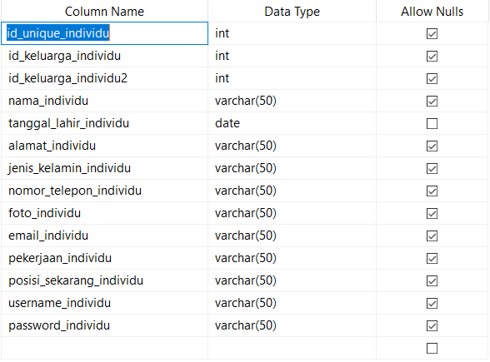

Relasi ke 4 table :

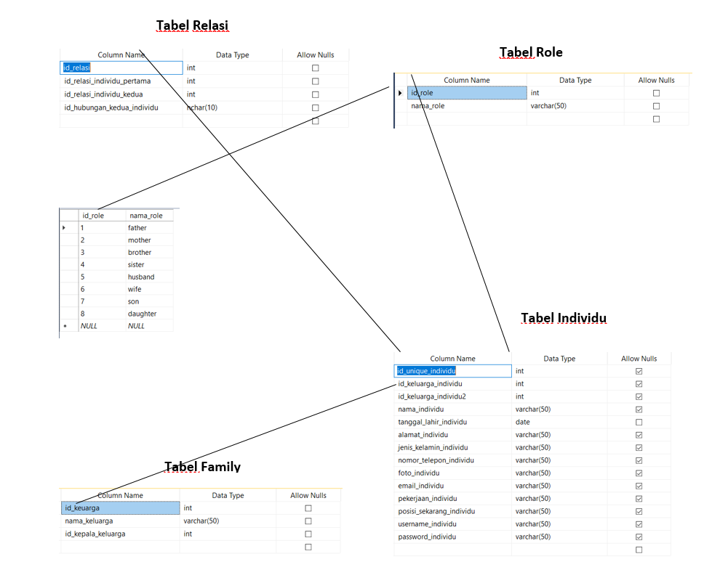

Diagram pohon :

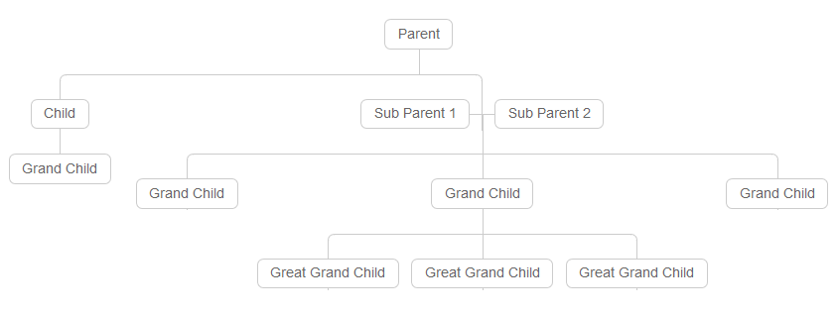

b. Jelaskan kelebihan dan kekurangan desain database yang Anda buat!

Kelebihan database rational :

1. Penggunaan Data Bersama
2. Mengurangi Kerangkapan Data
3. Menghindari Ketidakkonsistenan Data
4. Integritas Data Terpelihara
5. Kebutuhan User Yang Kompleks Dapat Teratasi

Kekurangan database rational :

1. Rumit. Penetapan fungsi dari DBMS yang baik, menyebabkan DBMS menjadi software yang cukup rumit
2. Ukuran. Kerumitan dan banyaknya fungsi yang ada menyebabkan DBMS memerlukan banyak software pendukung yang mengakibatkan penambahan tempat penyimpanan dan memory.
3. Biaya Tambahan Hardware.
4. Resiko Kegagalan. Karena system yang terpusat, jika seluruh user dan aplikasi terakses dari DBMS maka kerusakan pada bagian manapun dari system, akan menyebabkan operasi terhenti
5. Performance. Karena system yang terpusat, jika seluruh user dan aplikasi terakses dari DBMS maka kerusakan pada bagian manapun dari system, akan menyebabkan operasi terhenti.

c. Buatlah SQL query untuk mengabil data keluarga, sampai 5 generasi kebawah.

d. Jika Anda diminta pertimbangan tentang database yang akan digunakan untuk mendesain sistem tersebut (baik relasional maupun nosql), database apa yang akan anda gunakan? Serta jelaskan alasannya!

2.*[Backend & Full-stack]* Di Indonesia, ada 10 pecahan mata uang rupiah, yaitu:

-  Rp. 100.000,-

-  Rp. 50.000,-

-  Rp. 20.000,-

-  Rp. 10.000,-

-  Rp. 5.000,-

-  Rp. 2.000,-

-  Rp. 1.000,-

-  Rp. 500,-

-  Rp. 200,-

-  Rp. 100,-

Buatlah sebuah fungsi untuk menghitung berapa lembar pecahan yang harus dikeluarkan dari inputan harga (dengan pembulatan ke atas jika punya harga pecahan antara 1 sampai 99)   
*Contoh* :

Input: 145.000 ;

Output:  
{   
    “Rp. 100.000”: 1,

    “Rp. 20.000”: 2,

    “Rp. 5.000”: 1,   
}

Input: 2050

Output:  
{   
    “Rp. 2.000”: 1,

    “Rp. 100”: 1,  
}

**Jawaban :**

***Programan Phyton***

b= int(input(“input: Rp. “))

c = [100000, 50000, 20000, 10000, 5000, 1000, 500, 200, 100]

for x in range (0, 9):

i=0

while b >= c[x]:

b = b – c[x]

i = i+1

if (i>0):

print (“Output : Rp. %c : %c “ %(c[x], i))

3. ***[Backend & Full-stack]*** Swapping adalah menukar posisi antara 1 elemen di dalam array dengan elemen yang lain, buatlah semuah fungsi untuk mensimulasi dan menghitung berapa kali swap, sehingga suatu inputan array bisa menjadi ter-urut secara ascending!   
*Contoh* :  
Input**: [14, 8, 3, 22, 9]**   
Array yang ter-urut seharusnya: [3, 8, 9, 14, 22]   
Proses swap 1 **: [3, 8, 14, 22, 9]**

Proses swap 2 **: [3, 8, 9, 22, 14]**

Proses swap 3 **: [3, 8, 9, 14, 22]**

Output: **3**

Jawaban :

*Programan Phyton*

def Swaps(arr):

b = len(arr)

arrposition = [*enumerate(arr)]

arrposition.sort(key = lambda it:it[1])

vis = {k:False for k in range(b)}

ans = 0

for i in range(b):

if vis[i] or arrposition[i][0] == i:

continue

cycle_size = 0

j = i

while not vis[j]:

vis[j] = True

j = arrposition[j][0]

cycle_size += 1

ans += (cycle_size - 1)

return ans

arr = [14, 8, 3, 22, 9]

print(Swaps(arr))

4. [Frontend & Fullstack] Perhatikan potongan kode di bawah ini:

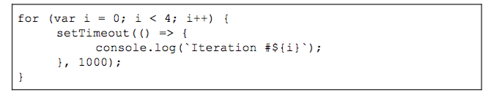

Hasil evaluasi dari kode di atas adalah sebagai berikut:

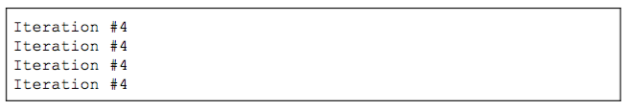

1. Kenapa bisa terjadi ?

Alasannya :Karena ketika loop dijalankan pertama kali, maka loop akan mencari nilai i yaitu 4, dan kemudian outputnya empat kali, yang mana satu kali untuk setiap iterasi loop. jika kita menggunakan setTimeout (), hasilnya tetap sama yaitu

Iteration #4

Iteration #4

Iteration #4

Iteration #4

Sesuai dengan konsep “setTimeout di dalam For Loop” : Ketika loop pertama kali di jalankan maka loop akan mencari nila i (i<4) dan akan akan ditampilkan sebanyak 4 kali dengan nilai yang sama yaitu 4, apabila tidak memakai “setTimeout” maka akan menampilkan nilai i sebanyak 4 kali secara berturut (nilai yang tidak sama)

1. Apa yang perlu Anda lakukan untuk membenahi potongan kode tersebut, sehingga berjalan sesuai ekspektasi?

Mengubah kode tersebut dengen potongan kode dibawah ini :

for (var i = 0; i < 4; i++){

console.log(i);

}

Maka hasil yang di harapkan dari potongan kode di atas adalah

0 1 2 3

***Test Esay***

1. Apa keuntungan dan kekurangan mengembangkan suatu sistem pada platform dengan non-blocking I/O?

Teknik non-blocking I/O disebut juga dengan asynchronous I/O di dalam non blocking I/O setiap request akan dilaksakan langsung tanpa harus menunggu request yang lain selesai dilaksanakan.

Keuntungan mengembangkan suatu sistem pada platform dengan non-blocking I/O :

1. Tanpa harus menunggu lama mendapatkan hasilnya, kerena pada non-blocking I/O setiap proses akan langsung dikembalikan, tanpa harus menunggu proses selesai.

dan mengirim hasilnya melalui callback/listener. Contoh framework yang menggunakan non-blocking I/O adalah NodeJS

Kerugian mengembangkan suatu sistem pada platform dengan non-blocking I/O :

1. Agak sulit menerapkan logika terstruktur di program non-blocking code dari pada blocking I/O, karena tidak di eksekusi secara berurutan, sehingga dalam kasus ini program mesti menggunakan data untuk diproses dimana data tersebut harus disimpan dalam blok yang sama untuk membuatnya dieksekusi secara berurutan.
2. Bagaimana cara Anda melakukan unit test suatu modul yang modul tersebut mempunyai beberapa fungsi yang memerlukan koneksi database dan/atau network call?

Dengan metode Integration testing, bisa dilakukan dengan cara top-down atau bottom up. Pada cara top-down, kita memerlukan stub, yaitu modul pengganti yang berperan sebagai modul yang akan ‘dipanggil’ oleh modul yang sedang diuji. Misalnya, kita perlu stub yang membangkitkan jam kerja secara random untuk untuk menguji modul perhitungan gaji. Sedangkan pada cara bottom-up, kita memerlukan driver, yaitu modul pengganti yang akan ‘memanggil’ modul yang sedang diuji. Misalnya, kita perlu driver yang ‘memanggil’ fungsi hitung gaji pada modul yang sedang diuji, dengan parameter yang sesuai. Jadi, pada struktur hirarki modul, jika kita sedang menguji modul A, maka stub adalah modul pengganti untuk modul-modul di bawah A, sedangkan driver adalah modul pengganti untuk modul-modul di atas A.

1. Bagaimana cara Anda memastikan bahwa setiap error yang terjadi di production dapat ter record dengan baik, termasuk mengetahui user mana yang terkena imbas, browser dan platform apa yang digunakan, dll?

Laravel menyediakan error reporting yang cukup powerful. Error reporting ini bisa disesuaikan sesuai dengan kebutuhan aplikasi, misal dimatikan untuk level production. Secara bawaan, hampir semua kesalahan (notice, warning, error, sampai dengan fatal error) akan menghentikan jalannya aplikasi dan akan menampilkan pesan kesalahan. Hal ini berguna untuk memastikan aplikasi yang akan di-deploy nantinya benar-benar bersih dan bug free. Selain ditampilkan langsung di browser, pesan kesalahan tersebut juga disimpan dalam berkas log (disimpan dalam direktori storage/logs/laravel.log).

1. Menurut Anda, apa yang menyebabkan kurang lebih 90% project di industri software dikategorikan gagal (merujuk pada survey dari couchbase), baik dari segi timeline ataupun budget? Serta apa yang dapat Anda lakukan untuk meminimalisir angka tersebut?

Penyebabnya kegagalan proyek lainnya adalah :

1. Manajemen Proyek yang Buruk  
2. Tujuan proyek yang tidak realistis atau tidak terarah  
3. Perkiraan sumber daya yang dibutuhkan disusun secara tidak tepat  
4. Pendefinisian requirement sistem yang buruk  
5. Pelaporan status proyek yang buruk  
6. Komunikasi yang buruk antara pengembang dengan pelanggan

Hal yang dilakukan untuk minimalisir angka tersebut :

1. Memperbaiki management proyek
2. Tujuan Proyek harus realistis dan terarah
3. Pelaporan proyek yang jujur/dan tidak menutupi progress proyek
4. Menghindari komunikasi yang salah antara developer dengan customer